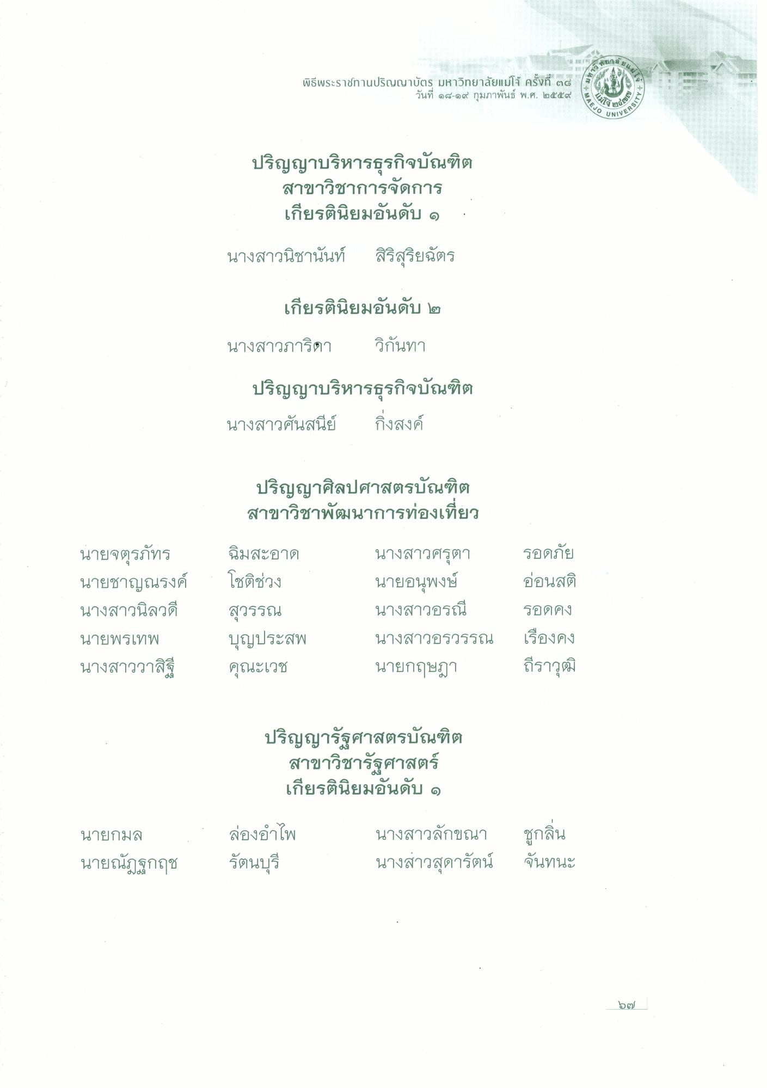
พิธีพระราชทานปริญญาบัตร มหาวิทยาลัยแม่โจ้ ครั้งที่ ๓๘
วันที่ ๑๘-๑๙ กุมภาพันธ์ พ.ศ. ๒๕๕๙
AEJOV
UNIVERS
ปริญญาบริหารธุรกิจบัณฑิต
สาขาวิชาการจัดการ
เกียรตินิยมอันดับ ๑ นางสาวนิชานันท์ สิริสุริยฉัตร
เกียรตินิยมอันดับ ๒ นางสาวภาริดา วิกันทา
ปริญญาบริหารธุรกิจบัณฑิต นางสาวศันสนีย์ กิ่งสงค์
ปริญญาศิลปศาสตรบัณฑิต สาขาวิชาพัฒนาการท่องเที่ยว
นายจตุรภัทร นายชาญณรงค์ นางสาวนิลวดี นายพรเทพ นางสาววาสิฐี
ฉิมสะอาด โชติช่วง สุวรรณ บุญประสพ คุณะเวช
นางสาวศรุตา นายอนุพงษ์ นางสาวอรณี นางสาวอรวรรณ นายกฤษฎา
รอดภัย อ่อนสติ รอดคง เรื่องคง ถีราวุฒิ
ปริญญารัฐศาสตรบัณฑิต
สาขาวิชารัฐศาสตร์ เกียรตินิยมอันดับ ๑
นายกมล นายณัฏฐกฤช
ล่องอําไพ รัตนบุรี
นางสาวลักขณา นางสาวสุดารัตน์
ชูกลิ่น จันทนะ
๖๓)

